Гражданам об их действиях при установлении уровней террористической опасности

Экстренные телефоны при угрозе терроризма:
Дежурная часть ФСБ по городу Бузулук +7 (35342) 2-47-62
Дежурная часть УМВД по Оренбургской области +7 (3532) 72-14-40
Дежурная часть ОМВД по Тоцкому району +7 (35349) 2-13-40 или 02

Информация администрации МО Пристанционный сельсовет о состоянии защиты населения и территории сельского поселения от чрезвычайных ситуаций и принятых мерах по обеспечению их безопасности, о прогнозируемых и возникших чрезвычайных ситуациях, о приемах и способах защиты населения от чрезвычайных ситуаций.

ВНИМАНИЕ
Действия населения при обнаружении взрывчатых
веществ и подозрительных предметов.

Если обнаруженный предмет не должен, как вам кажется, находиться в этом месте и в это время, не оставляйте этот факт без внимания:

- не трогайте, не вскрывайте и не передвигайте находку,
зафиксируйте время обнаружения находки,
- постарайтесь сделать так, чтобы люди отошли как можно дальше
от опасной находки,
-обязательно дождитесь прибытия оперативно - следственной
группы, не забывайте, что вы являетесь самым важным очевидцем.

Помните: внешний вид предмета может скрывать его настоящее назначение, в качестве камуфляжа для взрывных устройств используются обычные бытовые предметы: сумки, пакеты, свертки, игрушки и т.п.

Внимание!
Обезвреживание взрывоопасного предмета на месте его обнаружения производится только специалистами МВД, ФСБ, МЧС.

Будьте наблюдательны!
Только вы способны своевременно обнаружить предметы и людей, посторонних на улице, по месту вашего проживания, и в целом, на территории поселения.

Будьте бдительны!
Обращайте внимание на поведение окружающих, наличие бесхозных и не соответствующих обстановке предметов, никогда не принимайте на хранение или для передачи другому лицу предметы, даже самые безопасные.
Не приближайтесь к подозрительному предмету! Это может стоить вам жизни.

Научите своих детей мерам безопасности:

- не разговаривать на улице и не открывать дверь незнакомым, не

- подбирать бесхозные игрушки, не прикасаться к находкам и т.п..

Не предпринимайте самостоятельно никаких действий с находками или подозрительными предметами, которые могут оказаться взрывными устройствами – это может привести к их взрыву, многочисленным жертвам и разрушениям.

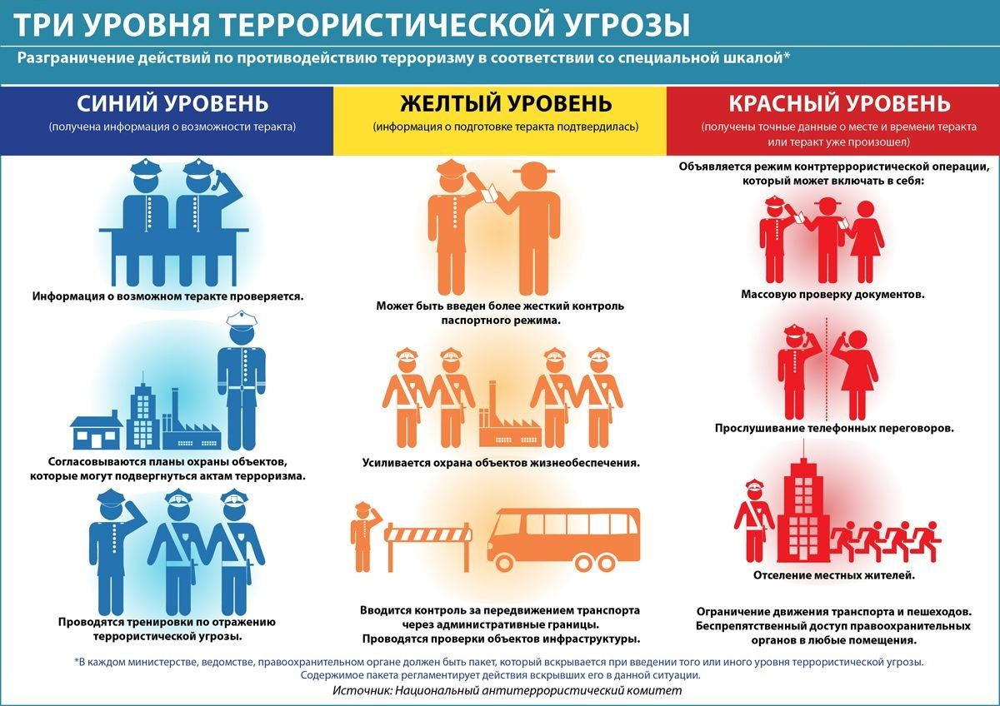
ПАМЯТКА
гражданам об их действиях при установлении уровней
террористической опасности
В целях своевременного информирования населения о возникновении угрозы террористического акта могут устанавливаться уровни террористической опасности.
Уровень террористической опасности устанавливается решением председателя антитеррористической комиссии Оренбургской области, которое подлежит незамедлительному обнародованию в средствах массовой информации.

Повышенный «СИНИЙ» уровень
устанавливается при наличии требующей подтверждения информации о реальной возможности совершения террористического акта
При установлении «синего» уровня террористической опасности, рекомендуется:
1.При нахождении на улице, в местах массового пребывания людей, общественном транспорте обращать внимание на :
- внешний вид окружающих (одежда не соответствует времени года либо создает впечатление, что под ней находится какой-то посторонний предмет);
- странности в поведении окружающих (проявление ренвозности, напряженного состояния, постоянное оглядывание по сторонам, неразборчивое бормотание, попытки избежать встречи с сотрудниками правоохранительных органов);
- брошенные автомобили, подозрительные предметы (мешки, сумки, рюкзаки, чемоданы, пакеты, из которых могут быть видны электрические провода, электрические приборы и т.п.).
2. Обо всех подозрительных ситуациях незамедлительно сообщать сотрудникам правоохранительных органов.
3.Оказывать содействие правоохранительным органам.
4.Относиться с пониманием и терпением к повышенному вниманию
правоохранительных органов.
5. Не принимать от незнакомых людей свертки, коробки, сумки, рюкзаки, чемоданы и другие сомнительные предметы даже на временное хранение, а также для транспортировки. При обнаружении подозрительных предметов не приближаться к ним, не трогать, не вскрывать и не передвигать.
6. Разъяснить в семье пожилым людям и детям, что любой предмет, найденный на улице или в подъезде, может представлять опасность для их жизни.
7.Быть в курсе происходящих событий (следить за новостями по телевидению, радио, сети «Интернет»)

Высокий «ЖЕЛТЫЙ» уровень
устанавливается при наличии подтвержденной информации о реальной возможности совершения террористического акта

Наряду с действиями, осуществляемыми при установлении «синего» уровня террористической опасности, рекомендуется:
1.Воздержаться, по возможности, от посещения мест массового пребывания людей.
2.При нахождении на улице (в общественном транспорте) иметь при себе документы, удостоверяющие личность. Предоставлять их для проверки по первому требованию сотрудников правоохранительных органов.
3.При нахождении в общественных зданиях (торговых центрах,вокзалах, аэропортах и т.п.) обращать внимание на расположение запасных выходов и указателей путей эвакуации при пожаре.
4.Обращать внимание на появление незнакомых людей и автомобилей на прилегающих к жилым домам территориях.
5.Воздержаться от передвижения с крупногабаритными сумками, рюкзаками, чемоданами.
6.Обсудить в семье план действий в случае возникновения чрезвычайной ситуации:
- определить место, где вы сможете встретиться с членами вашей семьи в экстренной ситуации;
- удостовериться, что у всех членов семьи есть номера телефонов других членов семьи, родственников и экстренных служб.

Критический «КРАСНЫЙ» уровень
устанавливается при наличии информации о совершенном террористическом акте либо о совершении действий, создающих непосредственную угрозу террористического акта
Наряду с действиями, осуществляемыми при установлении «синего» и «желтого» уровней террористической опасности, рекомендуется:
1.Организовать дежурство жильцов вашего дома, которые будут регулярно обходить здание, подъезды, обращая особое внимание на появление незнакомых лиц и автомобилей, разгрузку ящиков и мешков.
2.Отказаться от посещения мест массового пребывания людей, отложить поездки по территории, на которой установлен уровень террористической опасности, ограничить время пребывания детей на улице.
3.Подготовиться к возможной эвакуации:
- подготовить набор предметов первой необходимости, деньги и документы;
- подготовить запас медицинских средств, необходимых для оказания первой медицинской помощи;
- заготовить трехдневный запас воды и предметов питания для членов семьи.
4.Оказавшись вблизи или в месте проведения террористического акта, следует как можно скорее покинуть его без паники, избегать проявлений любопытства, при выходе из эпицентра постараться помочь пострадавшим покинуть опасную зону, не подбирать предметы и вещи, не проводить видео и фотосъемку.
5.Держать постоянно включенными телевизор, радиоприемник или радиоточку.
6.Не допускать распространения непроверенной информации о совершении действий, создающих непосредственную угрозу террористического акта.

Внимание!

В качестве маскировки для взрывных устройств террористами могут использоваться обычные бытовые предметы: коробки, сумки, портфели, сигаретные пачки, мобильные телефоны, игрушки.
Объясните это вашим детям, родным и знакомым.
Не будьте равнодушными, ваши своевременные действия могут помочь предотвратить террористический акт и сохранить жизни окружающих.

Антитеррористическая комиссия при администрации МО Пристанционный сельсовет

